ОПИСАНИЕ МЕСТОПОЛОЖЕНИЯ ГРАНИЦ
Публичный сервитут ВЛ 35 кВ Новый Егорлык-Бараники
(наименование объекта, местоположение границ которого описано (далее - объект))
Раздел 1
Сведения об объекте
№ п/п | Характеристики объекта |  |  |  |  |  |  |  |  | Описание характеристик
1 | 2 |  |  |  |  |  |  |  |  | 3
1. | Местоположение объекта |  |  |  |  |  |  |  |  | Ростовская область, район Сальский
2. | Площадь объекта +/- величина  погрешности определения площади (Р +/- Дельта Р) |  |  |  |  |  |  |  |  | 386480 +/- 218 м²
3. | Иные характеристики объекта |  |  |  |  |  |  |  |  | Публичный сервитут. В целях эксплуатации объекта энергетики ВЛ 35 кВ Новый Егорлык-Бараники. Срок публичного сервитута 49 лет. Обладатель публичного сервитута - публичное акционерное общество «Россети Юг» ИНН 6164266561, ОГРН1076164009096, почтовый адрес: 344002, г.Ростов-на-Дону, ул.Большая садовая, д.49, адрес электронной почты office@rosseti-yug.ru
Раздел 2
Сведения о местоположении границ объекта
1. Система координат МСК-61
2. Сведения о характерных точках границ объекта
Обозначение характерных точек границ |  |  | Координаты, м |  |  |  |  | Метод определения координат характерной точки |  |  | Средняя квадратическая погрешность положения характерной точки (Мt), м |  | Описание обозначения точки на местности (при наличии)
 |  |  | X |  | Y
1 |  |  | 2 |  | 3 |  |  | 4 |  |  | 5 |  | 6
1 |  |  | 339000.13 |  | 2369809.95 |  |  | Метод спутниковых геодезических измерений (определений) |  |  | 0.1 |  | -
2 |  |  | 339132.96 |  | 2369898.01 |  |  | Метод спутниковых геодезических измерений (определений) |  |  | 0.1 |  | -
3 |  |  | 339265.80 |  | 2369986.08 |  |  | Метод спутниковых геодезических измерений (определений) |  |  | 0.1 |  | -
4 |  |  | 339398.63 |  | 2370074.14 |  |  | Метод спутниковых геодезических измерений (определений) |  |  | 0.1 |  | -
5 |  |  | 339531.47 |  | 2370162.21 |  |  | Метод спутниковых геодезических измерений (определений) |  |  | 0.1 |  | -
6 |  |  | 339664.50 |  | 2370250.43 |  |  | Метод спутниковых геодезических измерений (определений) |  |  | 0.1 |  | -
7 |  |  | 339797.52 |  | 2370338.64 |  |  | Метод спутниковых геодезических измерений (определений) |  |  | 0.1 |  | -
8 |  |  | 339930.55 |  | 2370426.85 |  |  | Метод спутниковых геодезических измерений (определений) |  |  | 0.1 |  | -
9 |  |  | 340063.24 |  | 2370514.84 |  |  | Метод спутниковых геодезических измерений (определений) |  |  | 0.1 |  | -
10 |  |  | 340202.10 |  | 2370598.51 |  |  | Метод спутниковых геодезических измерений (определений) |  |  | 0.1 |  | -
11 |  |  | 340204.09 |  | 2370600.77 |  |  | Метод спутниковых геодезических измерений (определений) |  |  | 0.1 |  | -
2. Сведения о характерных точках границ объекта
Обозначение характерных точек границ |  |  | Координаты, м |  |  |  |  | Метод определения координат характерной точки |  |  | Средняя квадратическая погрешность положения характерной точки (Мt), м |  | Описание обозначения точки на местности (при наличии)
 |  |  | X |  | Y
1 |  |  | 2 |  | 3 |  |  | 4 |  |  | 5 |  | 6
12 |  |  | 340288.79 |  | 2370721.78 |  |  | Метод спутниковых геодезических измерений (определений) |  |  | 0.1 |  | -
13 |  |  | 340390.54 |  | 2370853.81 |  |  | Метод спутниковых геодезических измерений (определений) |  |  | 0.1 |  | -
14 |  |  | 340488.69 |  | 2370981.14 |  |  | Метод спутниковых геодезических измерений (определений) |  |  | 0.1 |  | -
15 |  |  | 340559.79 |  | 2371070.19 |  |  | Метод спутниковых геодезических измерений (определений) |  |  | 0.1 |  | -
16 |  |  | 340561.10 |  | 2371073.38 |  |  | Метод спутниковых геодезических измерений (определений) |  |  | 0.1 |  | -
17 |  |  | 340595.83 |  | 2371236.05 |  |  | Метод спутниковых геодезических измерений (определений) |  |  | 0.1 |  | -
18 |  |  | 340594.91 |  | 2371244.15 |  |  | Метод спутниковых геодезических измерений (определений) |  |  | 0.1 |  | -
19 |  |  | 340410.48 |  | 2371515.17 |  |  | Метод спутниковых геодезических измерений (определений) |  |  | 0.1 |  | -
20 |  |  | 340380.89 |  | 2371492.87 |  |  | Метод спутниковых геодезических измерений (определений) |  |  | 0.1 |  | -
21 |  |  | 340557.43 |  | 2371233.25 |  |  | Метод спутниковых геодезических измерений (определений) |  |  | 0.1 |  | -
22 |  |  | 340526.53 |  | 2371087.24 |  |  | Метод спутниковых геодезических измерений (определений) |  |  | 0.1 |  | -
23 |  |  | 340459.73 |  | 2371004.17 |  |  | Метод спутниковых геодезических измерений (определений) |  |  | 0.1 |  | -
24 |  |  | 340361.24 |  | 2370876.39 |  |  | Метод спутниковых геодезических измерений (определений) |  |  | 0.1 |  | -
2. Сведения о характерных точках границ объекта
Обозначение характерных точек границ |  |  | Координаты, м |  |  |  |  | Метод определения координат характерной точки |  |  | Средняя квадратическая погрешность положения характерной точки (Мt), м |  | Описание обозначения точки на местности (при наличии)
 |  |  | X |  | Y
1 |  |  | 2 |  | 3 |  |  | 4 |  |  | 5 |  | 6
25 |  |  | 340258.70 |  | 2370743.32 |  |  | Метод спутниковых геодезических измерений (определений) |  |  | 0.1 |  | -
26 |  |  | 340177.31 |  | 2370626.80 |  |  | Метод спутниковых геодезических измерений (определений) |  |  | 0.1 |  | -
27 |  |  | 340043.13 |  | 2370545.90 |  |  | Метод спутниковых геодезических измерений (определений) |  |  | 0.1 |  | -
28 |  |  | 339910.10 |  | 2370457.69 |  |  | Метод спутниковых геодезических измерений (определений) |  |  | 0.1 |  | -
29 |  |  | 339777.08 |  | 2370369.47 |  |  | Метод спутниковых геодезических измерений (определений) |  |  | 0.1 |  | -
30 |  |  | 339644.05 |  | 2370281.26 |  |  | Метод спутниковых геодезических измерений (определений) |  |  | 0.1 |  | -
31 |  |  | 339511.03 |  | 2370193.05 |  |  | Метод спутниковых геодезических измерений (определений) |  |  | 0.1 |  | -
32 |  |  | 339378.19 |  | 2370104.98 |  |  | Метод спутниковых геодезических измерений (определений) |  |  | 0.1 |  | -
33 |  |  | 339245.36 |  | 2370016.92 |  |  | Метод спутниковых геодезических измерений (определений) |  |  | 0.1 |  | -
34 |  |  | 339112.52 |  | 2369928.85 |  |  | Метод спутниковых геодезических измерений (определений) |  |  | 0.1 |  | -
35 |  |  | 338979.69 |  | 2369840.78 |  |  | Метод спутниковых геодезических измерений (определений) |  |  | 0.1 |  | -
36 |  |  | 338846.85 |  | 2369752.72 |  |  | Метод спутниковых геодезических измерений (определений) |  |  | 0.1 |  | -
37 |  |  | 338719.12 |  | 2369668.03 |  |  | Метод спутниковых геодезических измерений (определений) |  |  | 0.1 |  | -
2. Сведения о характерных точках границ объекта
Обозначение характерных точек границ |  |  | Координаты, м |  |  |  |  | Метод определения координат характерной точки |  |  | Средняя квадратическая погрешность положения характерной точки (Мt), м |  | Описание обозначения точки на местности (при наличии)
 |  |  | X |  | Y
1 |  |  | 2 |  | 3 |  |  | 4 |  |  | 5 |  | 6
38 |  |  | 338591.39 |  | 2369583.34 |  |  | Метод спутниковых геодезических измерений (определений) |  |  | 0.1 |  | -
39 |  |  | 338463.71 |  | 2369498.67 |  |  | Метод спутниковых геодезических измерений (определений) |  |  | 0.1 |  | -
40 |  |  | 338368.08 |  | 2369435.97 |  |  | Метод спутниковых геодезических измерений (определений) |  |  | 0.1 |  | -
41 |  |  | 338227.96 |  | 2369457.38 |  |  | Метод спутниковых геодезических измерений (определений) |  |  | 0.1 |  | -
42 |  |  | 338055.99 |  | 2369485.57 |  |  | Метод спутниковых геодезических измерений (определений) |  |  | 0.1 |  | -
43 |  |  | 337896.00 |  | 2369512.11 |  |  | Метод спутниковых геодезических измерений (определений) |  |  | 0.1 |  | -
44 |  |  | 337729.02 |  | 2369539.65 |  |  | Метод спутниковых геодезических измерений (определений) |  |  | 0.1 |  | -
45 |  |  | 337562.04 |  | 2369567.19 |  |  | Метод спутниковых геодезических измерений (определений) |  |  | 0.1 |  | -
46 |  |  | 337395.05 |  | 2369594.72 |  |  | Метод спутниковых геодезических измерений (определений) |  |  | 0.1 |  | -
47 |  |  | 337228.07 |  | 2369622.26 |  |  | Метод спутниковых геодезических измерений (определений) |  |  | 0.1 |  | -
48 |  |  | 337061.08 |  | 2369649.79 |  |  | Метод спутниковых геодезических измерений (определений) |  |  | 0.1 |  | -
49 |  |  | 336896.15 |  | 2369676.92 |  |  | Метод спутниковых геодезических измерений (определений) |  |  | 0.1 |  | -
50 |  |  | 336731.23 |  | 2369704.04 |  |  | Метод спутниковых геодезических измерений (определений) |  |  | 0.1 |  | -
2. Сведения о характерных точках границ объекта
Обозначение характерных точек границ |  |  | Координаты, м |  |  |  |  | Метод определения координат характерной точки |  |  | Средняя квадратическая погрешность положения характерной точки (Мt), м |  | Описание обозначения точки на местности (при наличии)
 |  |  | X |  | Y
1 |  |  | 2 |  | 3 |  |  | 4 |  |  | 5 |  | 6
51 |  |  | 336566.28 |  | 2369731.18 |  |  | Метод спутниковых геодезических измерений (определений) |  |  | 0.1 |  | -
52 |  |  | 336393.53 |  | 2369759.43 |  |  | Метод спутниковых геодезических измерений (определений) |  |  | 0.1 |  | -
53 |  |  | 336209.23 |  | 2369789.76 |  |  | Метод спутниковых геодезических измерений (определений) |  |  | 0.1 |  | -
54 |  |  | 336050.50 |  | 2369815.73 |  |  | Метод спутниковых геодезических измерений (определений) |  |  | 0.1 |  | -
55 |  |  | 335851.62 |  | 2369845.57 |  |  | Метод спутниковых геодезических измерений (определений) |  |  | 0.1 |  | -
56 |  |  | 335848.37 |  | 2369844.54 |  |  | Метод спутниковых геодезических измерений (определений) |  |  | 0.1 |  | -
57 |  |  | 335737.63 |  | 2369760.49 |  |  | Метод спутниковых геодезических измерений (определений) |  |  | 0.1 |  | -
58 |  |  | 335631.98 |  | 2369679.41 |  |  | Метод спутниковых геодезических измерений (определений) |  |  | 0.1 |  | -
59 |  |  | 335521.13 |  | 2369594.10 |  |  | Метод спутниковых геодезических измерений (определений) |  |  | 0.1 |  | -
60 |  |  | 335368.10 |  | 2369595.80 |  |  | Метод спутниковых геодезических измерений (определений) |  |  | 0.1 |  | -
61 |  |  | 335199.31 |  | 2369597.97 |  |  | Метод спутниковых геодезических измерений (определений) |  |  | 0.1 |  | -
62 |  |  | 335030.50 |  | 2369600.15 |  |  | Метод спутниковых геодезических измерений (определений) |  |  | 0.1 |  | -
63 |  |  | 334861.73 |  | 2369602.33 |  |  | Метод спутниковых геодезических измерений (определений) |  |  | 0.1 |  | -
2. Сведения о характерных точках границ объекта
Обозначение характерных точек границ |  |  | Координаты, м |  |  |  |  | Метод определения координат характерной точки |  |  | Средняя квадратическая погрешность положения характерной точки (Мt), м |  | Описание обозначения точки на местности (при наличии)
 |  |  | X |  | Y
1 |  |  | 2 |  | 3 |  |  | 4 |  |  | 5 |  | 6
64 |  |  | 334673.29 |  | 2369605.70 |  |  | Метод спутниковых геодезических измерений (определений) |  |  | 0.1 |  | -
65 |  |  | 334509.62 |  | 2369608.08 |  |  | Метод спутниковых геодезических измерений (определений) |  |  | 0.1 |  | -
66 |  |  | 334339.83 |  | 2369610.29 |  |  | Метод спутниковых геодезических измерений (определений) |  |  | 0.1 |  | -
67 |  |  | 334170.04 |  | 2369612.50 |  |  | Метод спутниковых геодезических измерений (определений) |  |  | 0.1 |  | -
68 |  |  | 334000.01 |  | 2369614.72 |  |  | Метод спутниковых геодезических измерений (определений) |  |  | 0.1 |  | -
69 |  |  | 333831.02 |  | 2369614.82 |  |  | Метод спутниковых геодезических измерений (определений) |  |  | 0.1 |  | -
70 |  |  | 333662.04 |  | 2369614.91 |  |  | Метод спутниковых геодезических измерений (определений) |  |  | 0.1 |  | -
71 |  |  | 333493.05 |  | 2369615.00 |  |  | Метод спутниковых геодезических измерений (определений) |  |  | 0.1 |  | -
72 |  |  | 333324.06 |  | 2369615.10 |  |  | Метод спутниковых геодезических измерений (определений) |  |  | 0.1 |  | -
73 |  |  | 333155.08 |  | 2369615.19 |  |  | Метод спутниковых геодезических измерений (определений) |  |  | 0.1 |  | -
74 |  |  | 332986.09 |  | 2369615.29 |  |  | Метод спутниковых геодезических измерений (определений) |  |  | 0.1 |  | -
75 |  |  | 332817.01 |  | 2369615.38 |  |  | Метод спутниковых геодезических измерений (определений) |  |  | 0.1 |  | -
76 |  |  | 332667.86 |  | 2369614.69 |  |  | Метод спутниковых геодезических измерений (определений) |  |  | 0.1 |  | -
2. Сведения о характерных точках границ объекта
Обозначение характерных точек границ |  |  | Координаты, м |  |  |  |  | Метод определения координат характерной точки |  |  | Средняя квадратическая погрешность положения характерной точки (Мt), м |  | Описание обозначения точки на местности (при наличии)
 |  |  | X |  | Y
1 |  |  | 2 |  | 3 |  |  | 4 |  |  | 5 |  | 6
77 |  |  | 332494.96 |  | 2369616.52 |  |  | Метод спутниковых геодезических измерений (определений) |  |  | 0.1 |  | -
78 |  |  | 332326.84 |  | 2369618.19 |  |  | Метод спутниковых геодезических измерений (определений) |  |  | 0.1 |  | -
79 |  |  | 332158.72 |  | 2369619.87 |  |  | Метод спутниковых геодезических измерений (определений) |  |  | 0.1 |  | -
80 |  |  | 331990.60 |  | 2369621.54 |  |  | Метод спутниковых геодезических измерений (определений) |  |  | 0.1 |  | -
81 |  |  | 331822.40 |  | 2369623.21 |  |  | Метод спутниковых геодезических измерений (определений) |  |  | 0.1 |  | -
82 |  |  | 331637.69 |  | 2369623.00 |  |  | Метод спутниковых геодезических измерений (определений) |  |  | 0.1 |  | -
83 |  |  | 331634.63 |  | 2369621.49 |  |  | Метод спутниковых геодезических измерений (определений) |  |  | 0.1 |  | -
84 |  |  | 331563.10 |  | 2369531.76 |  |  | Метод спутниковых геодезических измерений (определений) |  |  | 0.1 |  | -
85 |  |  | 331485.48 |  | 2369434.42 |  |  | Метод спутниковых геодезических измерений (определений) |  |  | 0.1 |  | -
86 |  |  | 331405.88 |  | 2369334.79 |  |  | Метод спутниковых геодезических измерений (определений) |  |  | 0.1 |  | -
87 |  |  | 331412.33 |  | 2369335.93 |  |  | Метод спутниковых геодезических измерений (определений) |  |  | 0.1 |  | -
88 |  |  | 331414.45 |  | 2369314.71 |  |  | Метод спутниковых геодезических измерений (определений) |  |  | 0.1 |  | -
89 |  |  | 331428.15 |  | 2369303.31 |  |  | Метод спутниковых геодезических измерений (определений) |  |  | 0.1 |  | -
2. Сведения о характерных точках границ объекта
Обозначение характерных точек границ |  |  | Координаты, м |  |  |  |  | Метод определения координат характерной точки |  |  | Средняя квадратическая погрешность положения характерной точки (Мt), м |  | Описание обозначения точки на местности (при наличии)
 |  |  | X |  | Y
1 |  |  | 2 |  | 3 |  |  | 4 |  |  | 5 |  | 6
90 |  |  | 331514.40 |  | 2369411.35 |  |  | Метод спутниковых геодезических измерений (определений) |  |  | 0.1 |  | -
91 |  |  | 331592.08 |  | 2369508.77 |  |  | Метод спутниковых геодезических измерений (определений) |  |  | 0.1 |  | -
92 |  |  | 331653.27 |  | 2369587.16 |  |  | Метод спутниковых геодезических измерений (определений) |  |  | 0.1 |  | -
93 |  |  | 331822.16 |  | 2369586.21 |  |  | Метод спутниковых геодезических измерений (определений) |  |  | 0.1 |  | -
94 |  |  | 331990.24 |  | 2369584.54 |  |  | Метод спутниковых геодезических измерений (определений) |  |  | 0.1 |  | -
95 |  |  | 332158.35 |  | 2369582.87 |  |  | Метод спутниковых геодезических измерений (определений) |  |  | 0.1 |  | -
96 |  |  | 332326.47 |  | 2369581.19 |  |  | Метод спутниковых геодезических измерений (определений) |  |  | 0.1 |  | -
97 |  |  | 332494.59 |  | 2369579.52 |  |  | Метод спутниковых геодезических измерений (определений) |  |  | 0.1 |  | -
98 |  |  | 332667.61 |  | 2369577.69 |  |  | Метод спутниковых геодезических измерений (определений) |  |  | 0.1 |  | -
99 |  |  | 332817.13 |  | 2369578.38 |  |  | Метод спутниковых геодезических измерений (определений) |  |  | 0.1 |  | -
100 |  |  | 332986.07 |  | 2369578.29 |  |  | Метод спутниковых геодезических измерений (определений) |  |  | 0.1 |  | -
101 |  |  | 333155.05 |  | 2369578.19 |  |  | Метод спутниковых геодезических измерений (определений) |  |  | 0.1 |  | -
102 |  |  | 333324.04 |  | 2369578.10 |  |  | Метод спутниковых геодезических измерений (определений) |  |  | 0.1 |  | -
2. Сведения о характерных точках границ объекта
Обозначение характерных точек границ |  |  | Координаты, м |  |  |  |  | Метод определения координат характерной точки |  |  | Средняя квадратическая погрешность положения характерной точки (Мt), м |  | Описание обозначения точки на местности (при наличии)
 |  |  | X |  | Y
1 |  |  | 2 |  | 3 |  |  | 4 |  |  | 5 |  | 6
103 |  |  | 333493.03 |  | 2369578.00 |  |  | Метод спутниковых геодезических измерений (определений) |  |  | 0.1 |  | -
104 |  |  | 333662.02 |  | 2369577.91 |  |  | Метод спутниковых геодезических измерений (определений) |  |  | 0.1 |  | -
105 |  |  | 333831.00 |  | 2369577.82 |  |  | Метод спутниковых геодезических измерений (определений) |  |  | 0.1 |  | -
106 |  |  | 333999.88 |  | 2369577.72 |  |  | Метод спутниковых геодезических измерений (определений) |  |  | 0.1 |  | -
107 |  |  | 334169.55 |  | 2369575.51 |  |  | Метод спутниковых геодезических измерений (определений) |  |  | 0.1 |  | -
108 |  |  | 334339.34 |  | 2369573.29 |  |  | Метод спутниковых геодезических измерений (определений) |  |  | 0.1 |  | -
109 |  |  | 334509.12 |  | 2369571.08 |  |  | Метод спутниковых геодезических измерений (определений) |  |  | 0.1 |  | -
110 |  |  | 334672.72 |  | 2369568.70 |  |  | Метод спутниковых геодезических измерений (определений) |  |  | 0.1 |  | -
111 |  |  | 334861.21 |  | 2369565.33 |  |  | Метод спутниковых геодезических измерений (определений) |  |  | 0.1 |  | -
112 |  |  | 335030.02 |  | 2369563.15 |  |  | Метод спутниковых геодезических измерений (определений) |  |  | 0.1 |  | -
113 |  |  | 335198.83 |  | 2369560.98 |  |  | Метод спутниковых геодезических измерений (определений) |  |  | 0.1 |  | -
114 |  |  | 335367.64 |  | 2369558.80 |  |  | Метод спутниковых геодезических измерений (определений) |  |  | 0.1 |  | -
115 |  |  | 335532.56 |  | 2369557.78 |  |  | Метод спутниковых геодезических измерений (определений) |  |  | 0.1 |  | -
2. Сведения о характерных точках границ объекта
Обозначение характерных точек границ |  |  | Координаты, м |  |  |  |  | Метод определения координат характерной точки |  |  | Средняя квадратическая погрешность положения характерной точки (Мt), м |  | Описание обозначения точки на местности (при наличии)
 |  |  | X |  | Y
1 |  |  | 2 |  | 3 |  |  | 4 |  |  | 5 |  | 6
116 |  |  | 335535.73 |  | 2369559.05 |  |  | Метод спутниковых геодезических измерений (определений) |  |  | 0.1 |  | -
117 |  |  | 335654.53 |  | 2369650.08 |  |  | Метод спутниковых геодезических измерений (определений) |  |  | 0.1 |  | -
118 |  |  | 335760.14 |  | 2369731.14 |  |  | Метод спутниковых геодезических измерений (определений) |  |  | 0.1 |  | -
119 |  |  | 335860.52 |  | 2369807.99 |  |  | Метод спутниковых геодезических измерений (определений) |  |  | 0.1 |  | -
120 |  |  | 336044.72 |  | 2369779.18 |  |  | Метод спутниковых геодезических измерений (определений) |  |  | 0.1 |  | -
121 |  |  | 336203.25 |  | 2369753.25 |  |  | Метод спутниковых геодезических измерений (определений) |  |  | 0.1 |  | -
122 |  |  | 336387.54 |  | 2369722.92 |  |  | Метод спутниковых геодезических измерений (определений) |  |  | 0.1 |  | -
123 |  |  | 336560.30 |  | 2369694.66 |  |  | Метод спутниковых геодезических измерений (определений) |  |  | 0.1 |  | -
124 |  |  | 336725.22 |  | 2369667.54 |  |  | Метод спутниковых геодезических измерений (определений) |  |  | 0.1 |  | -
125 |  |  | 336890.15 |  | 2369640.41 |  |  | Метод спутниковых геодезических измерений (определений) |  |  | 0.1 |  | -
126 |  |  | 337055.07 |  | 2369613.28 |  |  | Метод спутниковых геодезических измерений (определений) |  |  | 0.1 |  | -
127 |  |  | 337222.05 |  | 2369585.75 |  |  | Метод спутниковых геодезических измерений (определений) |  |  | 0.1 |  | -
128 |  |  | 337389.03 |  | 2369558.22 |  |  | Метод спутниковых геодезических измерений (определений) |  |  | 0.1 |  | -
2. Сведения о характерных точках границ объекта
Обозначение характерных точек границ |  |  | Координаты, м |  |  |  |  | Метод определения координат характерной точки |  |  | Средняя квадратическая погрешность положения характерной точки (Мt), м |  | Описание обозначения точки на местности (при наличии)
 |  |  | X |  | Y
1 |  |  | 2 |  | 3 |  |  | 4 |  |  | 5 |  | 6
129 |  |  | 337556.02 |  | 2369530.68 |  |  | Метод спутниковых геодезических измерений (определений) |  |  | 0.1 |  | -
130 |  |  | 337723.00 |  | 2369503.14 |  |  | Метод спутниковых геодезических измерений (определений) |  |  | 0.1 |  | -
131 |  |  | 337889.97 |  | 2369475.61 |  |  | Метод спутниковых геодезических измерений (определений) |  |  | 0.1 |  | -
132 |  |  | 338049.99 |  | 2369449.06 |  |  | Метод спутниковых геодезических измерений (определений) |  |  | 0.1 |  | -
133 |  |  | 338222.27 |  | 2369420.82 |  |  | Метод спутниковых геодезических измерений (определений) |  |  | 0.1 |  | -
134 |  |  | 338374.95 |  | 2369397.48 |  |  | Метод спутниковых геодезических измерений (определений) |  |  | 0.1 |  | -
135 |  |  | 338378.40 |  | 2369398.60 |  |  | Метод спутниковых геодезических измерений (определений) |  |  | 0.1 |  | -
136 |  |  | 338484.03 |  | 2369467.76 |  |  | Метод спутниковых геодезических измерений (определений) |  |  | 0.1 |  | -
137 |  |  | 338611.84 |  | 2369552.50 |  |  | Метод спутниковых геодезических измерений (определений) |  |  | 0.1 |  | -
138 |  |  | 338739.57 |  | 2369637.19 |  |  | Метод спутниковых геодезических измерений (определений) |  |  | 0.1 |  | -
139 |  |  | 338867.29 |  | 2369721.88 |  |  | Метод спутниковых геодезических измерений (определений) |  |  | 0.1 |  | -
1 |  |  | 339000.13 |  | 2369809.95 |  |  | Метод спутниковых геодезических измерений (определений) |  |  | 0.1 |  | -
3. Сведения о характерных точках части (частей) границы объекта
Обозначение характерных точек части границы |  |  | Координаты, м |  |  |  |  | Метод определения координат характерной точки |  |  | Средняя квадратическая погрешность положения характерной точки (Мt), м |  | Описание обозначения точки на местности (при наличии)
 |  |  | X |  | Y
1 |  |  | 2 |  | 3 |  |  | 4 |  |  | 5 |  | 6
- |  |  | - |  | - |  |  | - |  |  | - |  | -
Раздел 3
Сведения о местоположении измененных (уточненных) границ объекта
1. Система координат -
2. Сведения о характерных точках границ объекта
Обозначение характерных точек границ |  | Существующие координаты, м |  |  |  | Измененные (уточненные) координаты, м |  |  | Метод определения координат характерной точки |  |  | Средняя квадратическая погрешность положения характерной точки (Мt), м |  | Описание обозначения точки на местности (при наличии)
 |  | X |  | Y |  | X | Y
1 |  | 2 |  | 3 |  | 4 | 5 |  | 6 |  |  | 7 |  | 8
- |  | - |  | - |  | - | - |  | - |  |  | -
3. Сведения о характерных точках части (частей) границы объекта
Обозначение характерных точек части границы |  | Существующие координаты, м |  |  |  | Измененные (уточненные) координаты, м |  |  | Метод определения координат характерной точки |  |  | Средняя квадратическая погрешность положения характерной точки (Мt), м |  | Описание обозначения точки на местности (при наличии)
 |  | X |  | Y |  | X | Y
1 |  | 2 |  | 3 |  | 4 | 5 |  | 6 |  |  | 7 |  | 8
- |  | - |  | - |  | - | - |  | - |  |  | -

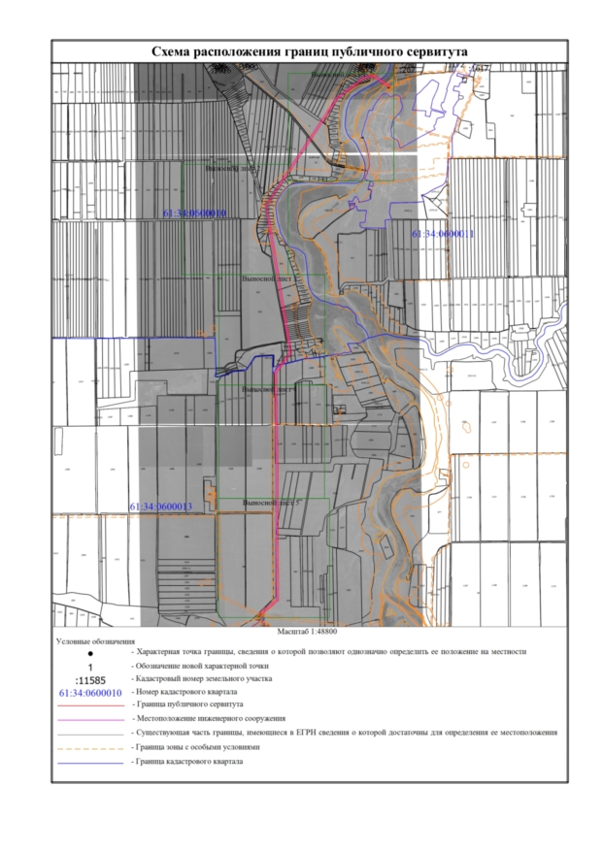
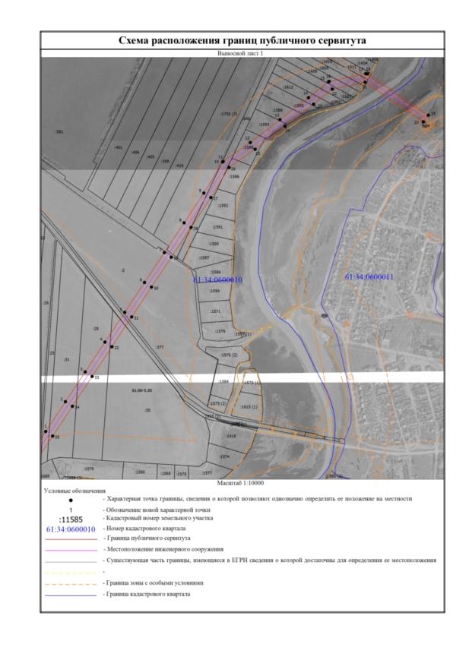
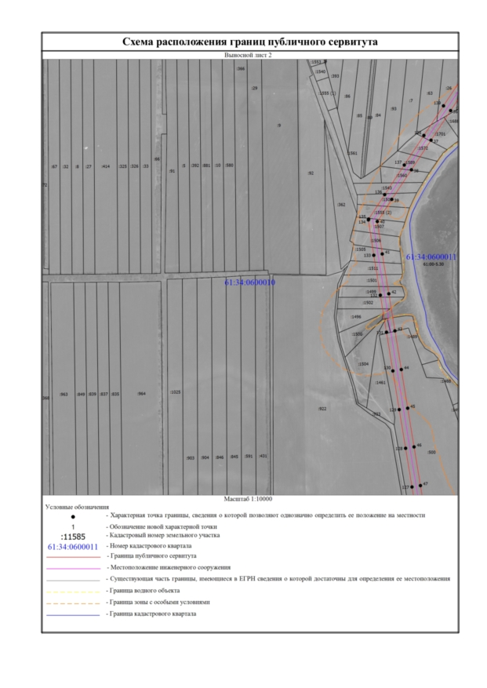
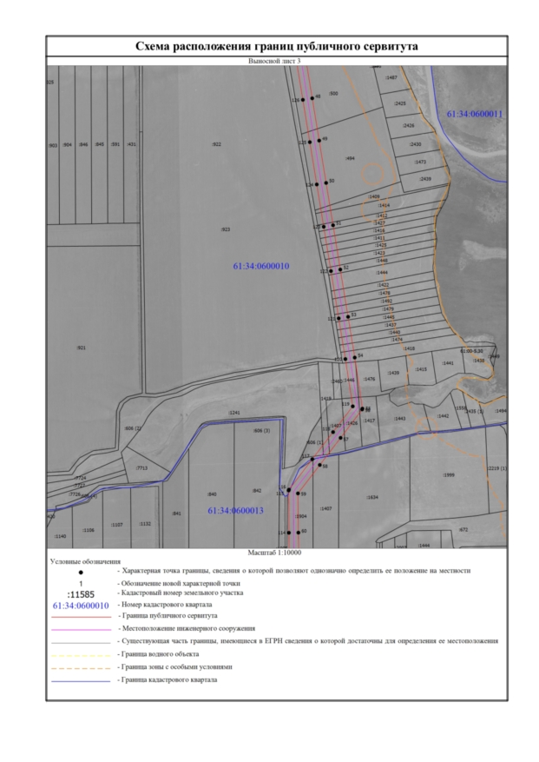
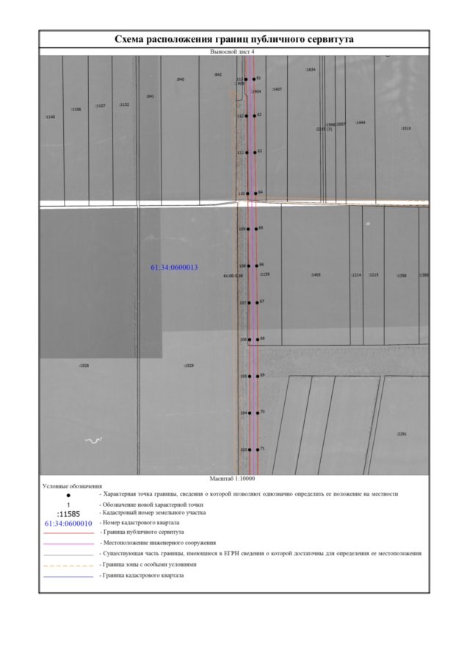
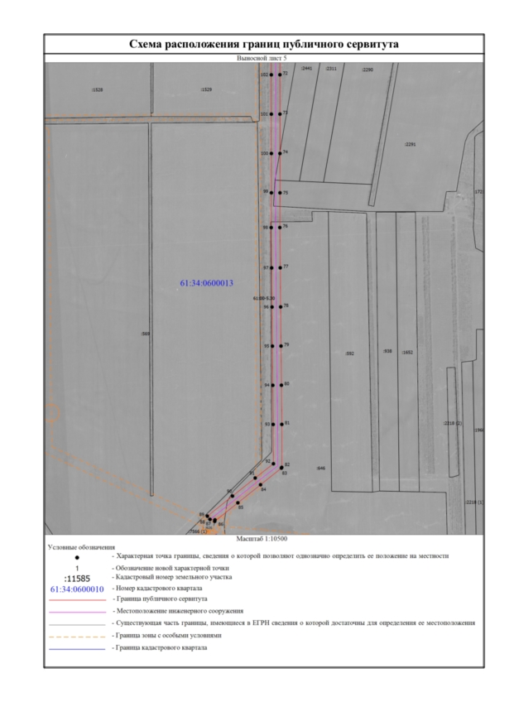

Текстовое описание местоположения границ
населенных пунктов, территориальных зон, особо охраняемых природных территорий, зон с особыми условиями использования территорий
Прохождение границы |  | Описание прохождения границы
от точки | до точки
1 | 2 | 3
1 | 2 | -
2 | 3 | -
3 | 4 | -
4 | 5 | -
5 | 6 | -
6 | 7 | -
7 | 8 | -
8 | 9 | -
9 | 10 | -
10 | 11 | -
11 | 12 | -
12 | 13 | -
13 | 14 | -
14 | 15 | -
15 | 16 | -
16 | 17 | -
17 | 18 | -
18 | 19 | -
19 | 20 | -
20 | 21 | -
21 | 22 | -
22 | 23 | -
23 | 24 | -
24 | 25 | -
25 | 26 | -
26 | 27 | -
27 | 28 | -
28 | 29 | -
29 | 30 | -
30 | 31 | -
31 | 32 | -
32 | 33 | -
33 | 34 | -
34 | 35 | -
35 | 36 | -
36 | 37 | -
Текстовое описание местоположения границ
населенных пунктов, территориальных зон, особо охраняемых природных территорий, зон с особыми условиями использования территорий
Прохождение границы |  | Описание прохождения границы
от точки | до точки
1 | 2 | 3
37 | 38 | -
38 | 39 | -
39 | 40 | -
40 | 41 | -
41 | 42 | -
42 | 43 | -
43 | 44 | -
44 | 45 | -
45 | 46 | -
46 | 47 | -
47 | 48 | -
48 | 49 | -
49 | 50 | -
50 | 51 | -
51 | 52 | -
52 | 53 | -
53 | 54 | -
54 | 55 | -
55 | 56 | -
56 | 57 | -
57 | 58 | -
58 | 59 | -
59 | 60 | -
60 | 61 | -
61 | 62 | -
62 | 63 | -
63 | 64 | -
64 | 65 | -
65 | 66 | -
66 | 67 | -
67 | 68 | -
68 | 69 | -
69 | 70 | -
70 | 71 | -
71 | 72 | -
72 | 73 | -
Текстовое описание местоположения границ
населенных пунктов, территориальных зон, особо охраняемых природных территорий, зон с особыми условиями использования территорий
Прохождение границы |  | Описание прохождения границы
от точки | до точки
1 | 2 | 3
73 | 74 | -
74 | 75 | -
75 | 76 | -
76 | 77 | -
77 | 78 | -
78 | 79 | -
79 | 80 | -
80 | 81 | -
81 | 82 | -
82 | 83 | -
83 | 84 | -
84 | 85 | -
85 | 86 | -
86 | 87 | -
87 | 88 | -
88 | 89 | -
89 | 90 | -
90 | 91 | -
91 | 92 | -
92 | 93 | -
93 | 94 | -
94 | 95 | -
95 | 96 | -
96 | 97 | -
97 | 98 | -
98 | 99 | -
99 | 100 | -
100 | 101 | -
101 | 102 | -
102 | 103 | -
103 | 104 | -
104 | 105 | -
105 | 106 | -
106 | 107 | -
107 | 108 | -
108 | 109 | -
Текстовое описание местоположения границ
населенных пунктов, территориальных зон, особо охраняемых природных территорий, зон с особыми условиями использования территорий
Прохождение границы |  | Описание прохождения границы
от точки | до точки
1 | 2 | 3
109 | 110 | -
110 | 111 | -
111 | 112 | -
112 | 113 | -
113 | 114 | -
114 | 115 | -
115 | 116 | -
116 | 117 | -
117 | 118 | -
118 | 119 | -
119 | 120 | -
120 | 121 | -
121 | 122 | -
122 | 123 | -
123 | 124 | -
124 | 125 | -
125 | 126 | -
126 | 127 | -
127 | 128 | -
128 | 129 | -
129 | 130 | -
130 | 131 | -
131 | 132 | -
132 | 133 | -
133 | 134 | -
134 | 135 | -
135 | 136 | -
136 | 137 | -
137 | 138 | -
138 | 139 | -
139 | 1 | -

